A través de los módulos profesionalizamos el ciclo de vida de la creación del código de un proyecto de Machine Learning. Aprendimos:

* Carga de bases de datos en múltiples formatos.
* Generación de modelos de Deep Learning.
* Optimizadores y regularizadores.
* Callbacks personalizados e inteligentes.
* Buscadores inteligentes de hiperparámetros (Keras tuner).
* Uso de redes pre-entrenadas (transfer learning).
* Carga y descarga de configuraciones.
* Análisis gráficos con TensorBoard.
* Introducción y tips en la puestra a producción.

El aprendizaje nunca para, por lo que puedes indagar sobre redes neuronales convolucionales, data augmentation, formatos TF Records, despliegue en producción y Computer Vision.

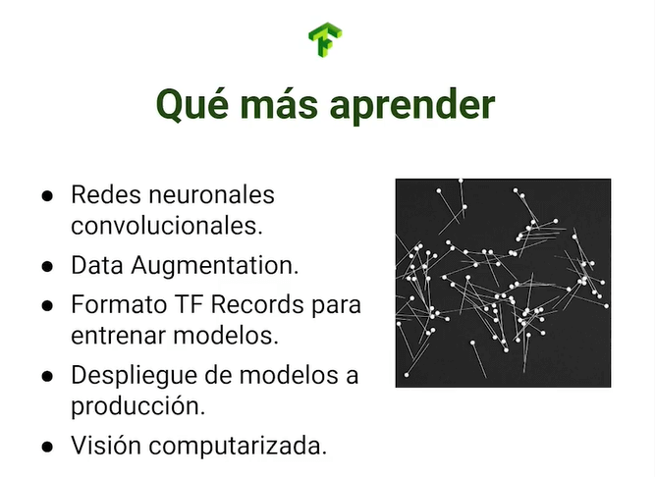

Algunos de estos tópicos ya se encuentran en la plataforma, el resto estarán a tu servicio en menos tiempo del que crees. ¡Nunca pares de aprender!

**Contribución creada por** Sebastián Franco Gómez.